S05 – Bases de datos no relacionales (MongoDB)
Evidencias de ejecución – IT Academy, Data Analytics

Nombre | Carlos Hisamitsu
P2P | N/A
Fecha | 26/10/2026
Repositorio GitHub | https://github.com/chisamitsu/ita-dataanalytics/tree/main/s05-bases-de-datos-no-relacionales

NIVEL 1: Consultas básicas

Ejercicio 1 – Consultas básicas sobre las colecciones

Enunciado
Cinco consultas simples: los 2 primeros comentarios, el número de usuarios registrados, los cines de California, el primer usuario en registrarse y las películas de comedia.
Los 2 primeros comentarios
Primeros 2 comentarios sin ordenar:
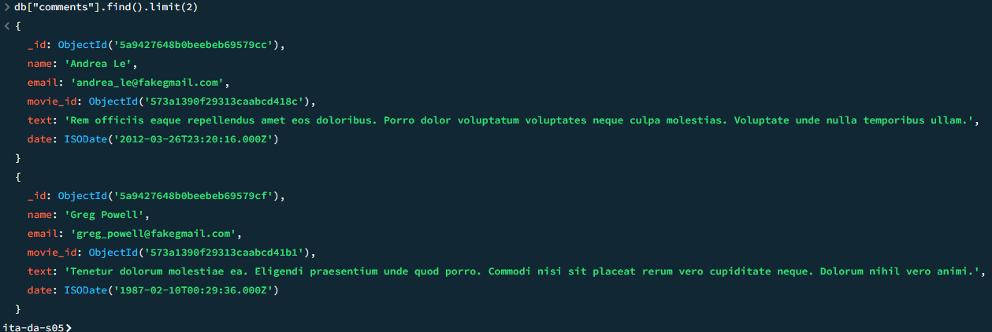

Primeros 2 comentarios ordenado por fecha. Pero los datos no están correctos pues los comentarios son de 1970:
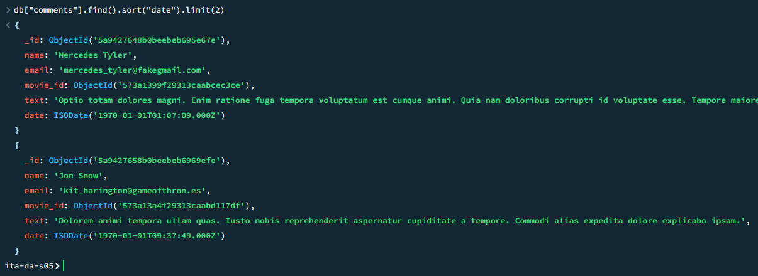

Usuarios registrados
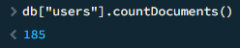

Cines en California

Primer usuario en registrarse
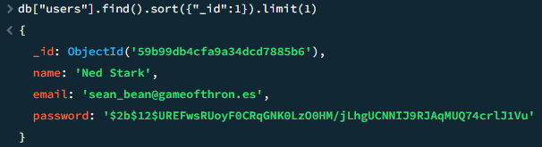
Al no haber fecha de registro de los usuarios, he ordenado por “_id”, asumiendo que el primer _id corresponde al primer usuario registrado.

Películas de comedia
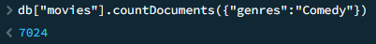
Después de hacer la consulta me di cuenta de que la colección movies también incluye series (type: series), y en la captura las he contado junto con las películas (7024). Para contar solo películas habría que añadir el filtro type: movie:
db["movies"].countDocuments({"genres":"Comedy","type":"movie"});

Ejercicio 2 – Películas de 1932: drama o en francés

Enunciado
Documentos de las películas producidas en 1932 cuyo género sea drama o que estén en francés.

Evidencia de ejecución
Consulta y resultado de las películas de 1932

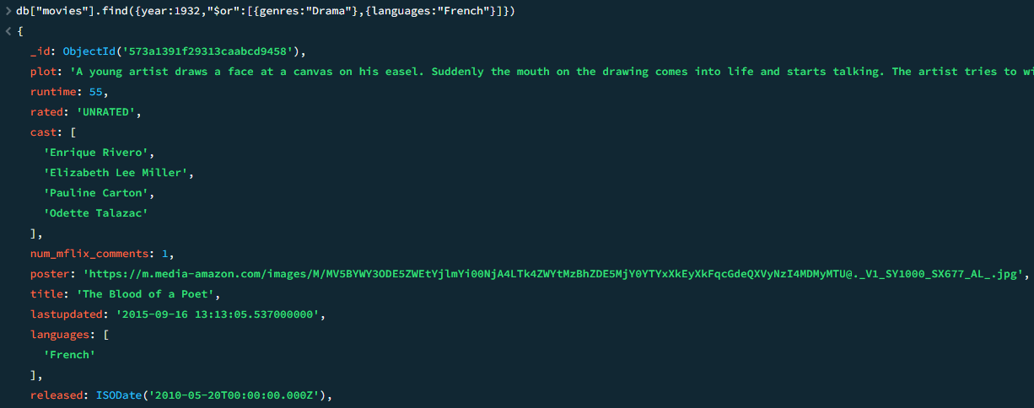
Salen 18 documentos. Más tarde me di cuenta de que movies mezcla películas y series, y que lo correcto habría sido filtrar por type: "movie". No he repetido la captura, pero la consulta sería:
db["movies"].find({type:"movie",year:1932,"$or":[{genres:"Drama"},{languages:"French"}]});

Ejercicio 3 – Películas estadounidenses con 5-9 premios (2012-2014)

Enunciado
Documentos de las películas estadounidenses con entre 5 y 9 premios producidas entre 2012 y 2014.

Evidencia de ejecución
Consulta y resultado de las películas estadounidenses
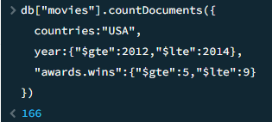

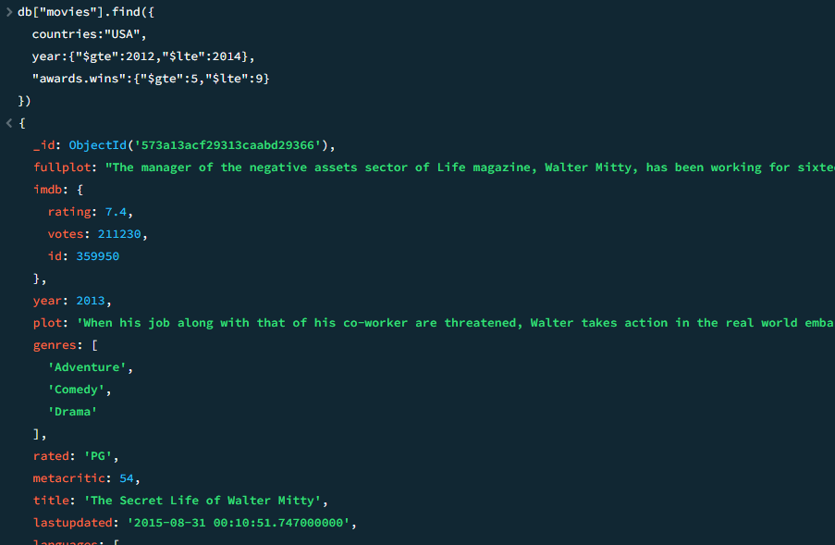
En la captura salen 166 documentos. Más tarde me di cuenta de que ese número puede incluir series, y que habría que añadir el filtro type: movie para quedar solo películas. No he repetido la captura.

Comentarios sobre los resultados
Hay documentos en los que “year” no es numérico (por ejemplo “2012è” o “2006è2012”), por lo que no entran en el filtro de años de esta consulta:
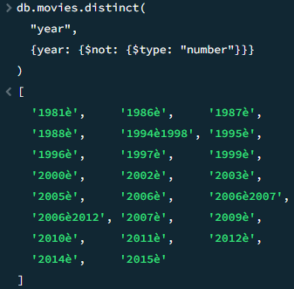

NIVEL 2: Agregaciones

Ejercicio 1 – Comentarios del dominio GAMEOFTHRON.ES

Enunciado
Número de comentarios escritos por usuarios con correo del dominio GAMEOFTHRON.ES.

Evidencia de ejecución
Consulta y resultado del recuento de comentarios
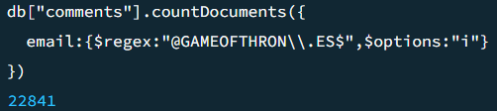

Ejercicio 2 – Cines por código postal en Washington D. C.

Enunciado
Número de cines en cada código postal del estado de Washington D. C. (DC).

Evidencia de ejecución
Consulta y resultado de cines por código postal
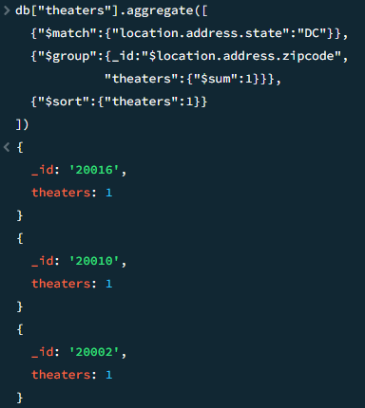

NIVEL 3: Rango y geolocalización

Ejercicio 1 – Películas de John Landis con IMDb entre 7,5 y 8

Enunciado
Películas dirigidas por John Landis con una puntuación IMDb de entre 7,5 y 8.

Evidencia de ejecución
Consulta y resultado de las películas de John Landis
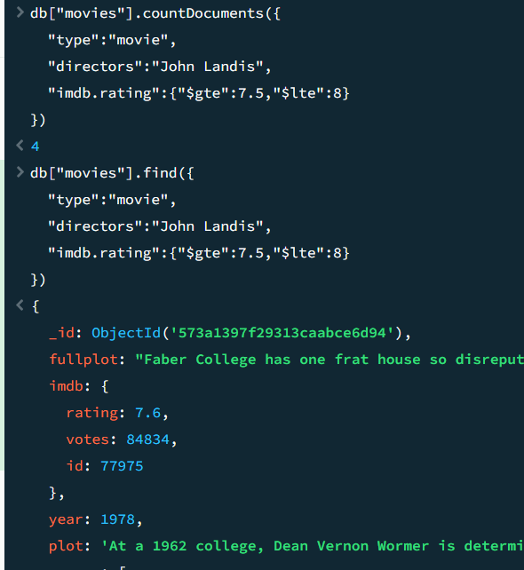

Ejercicio 2 – Mapa de los cines

Enunciado
Mapa con la ubicación de todos los cines de la base de datos.

Evidencia de ejecución
Mapa de ubicación de los cines
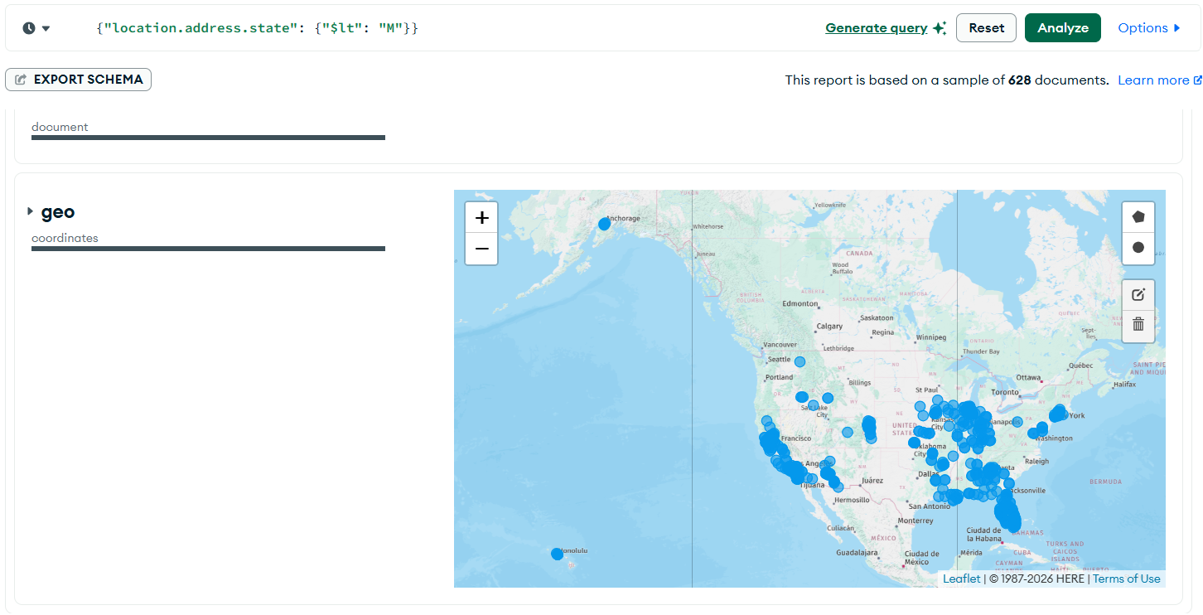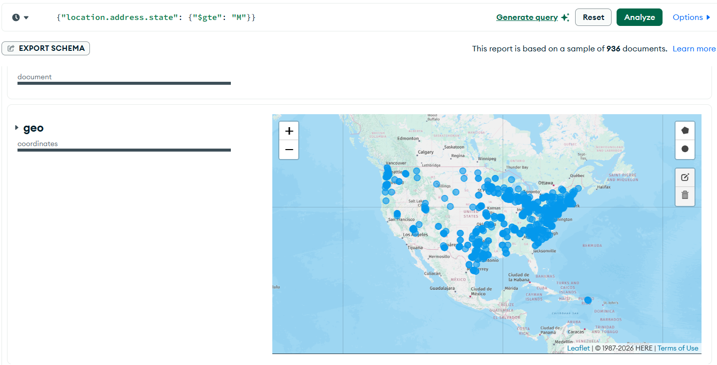

Comentarios sobre los resultados
La pestaña Schema de Compass solo analiza una muestra de 1000 documentos y la colección theaters tiene 1564 cines. Para mostrarlos todos he dividido la colección en dos por estado (state menor que “M” y mayor o igual que “M”) y he analizado cada parte por separado.

